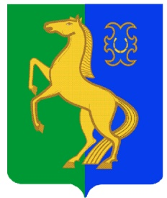
БАШҠОРТОСТАН РЕСПУБЛИКАҺЫ совет сельского
ЙƏРМƏКƏЙ РАЙОНЫ поселения рятамакский сельсовет
МУНИЦИПАЛЬ РАЙОНЫНЫҢ муниципального района
РəтамаҠ ауыл Советы ермекеевский район
АУЫЛ БИЛəМəҺЕ СОВЕТЫ республики Башкортостан
452181, Рəтамаҡ а, Коммунистик. ур. 28 452181,с. Рятамакул.Коммунистическая,28
т. (34741) 2-66-37 т.(34741)2-66-37

КАРАР РЕШЕНИЕ
«18» март 2019 й. № 280 «18» марта 2019 г.

Об утверждении «Правила землепользования и застройки сельского поселения Рятамакский сельсовет муниципального района Ермекеевский район Республики Башкортостан» (в новой редакции)

В соответствии со статьями 31, 32 Градостроительного кодекса Российской Федерации, с учетом результатов публичных слушаний, проведенных 04 марта 2019 года, Совет сельского поселения Рятамакский сельсовет муниципального района Ермекеевский район Республики Башкортостан
решил:
1. Утвердить Правила землепользования и застройки сельского поселения Рятамакский сельсовет муниципального района Ермекеевский район Республики Башкортостан в новой редакции (приложение).
2. Опубликовать настоящее решение на официальном сайте сельского поселения и разместить на информационном стенде сельского поселения.
3. Контроль за исполнением настоящего решения оставляю за собой.

Глава сельского поселения
Рятамакский сельсовет
муниципального района
Ермекеевский район
Республики Башкортостан И.В.Калимуллин

